聖公會主風小學通告
Zoom使用指引

Zoom Cloud Meeting及登入
 | 手機/平板電腦 |  | 電腦
下載ZOOM | 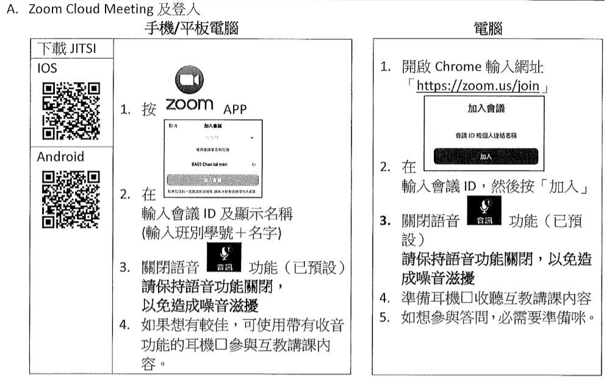  1.按  2.在以下畫面輸入「會議ID」及  「顯示名字」(班別學號+名字)，  並按「加入會議」  3. 輸入「會議密碼」  4. 請保持關閉「語音功能」  ，以免造成對滋擾。  5. 建議使用帶有收音功能的  耳機，收音效果較理想。  6. 如想參與提問，必須準備咪。 |  | 1. 輸入以下網址  「https://zoom.us/join」  2.在以下畫面輸入「會議ID」及  ，並按「加入會議」  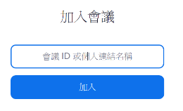  3. 輸入「顯示名字」  (班別學號+名字)  4. 輸入「會議密碼」  5. 請保持關閉「語音功能」  ，以免造成對滋擾。  6. 建議使用帶有收音功能的  耳機，收音效果較理想。  7. 如想參與提問，必須準備咪。

注意事項:
1. 流暢度 : 家居網速或設備之差異，畫面的流暢度將有所不同。

2. 語音 : 請保持語音功能關閉。
3. 提問時間: 請按 表示要發問，請耐心等待主持人指示。
4. 離開會議: 按「結束會議」離開講座。

